

Sistema Firma.gub.uy

Guía de uso de la aplicación - Aplicativo

|  |  |
| --- | --- |
| **Código:** | SV_AGESIC-PFEA-GU-03-ES |

Sumario

Objetivo 4

Audiencia 4

Uso del aplicativo 4

Aplicación instalada 4

Historial de cambios 15

# Objetivo

El objetivo de este documento es servir de guía para realizar una correcta instalación del aplicativo del componente de firma de la Plataforma de Firma Electrónica Avanzada de AGESIC (Firma.gub.uy) para sistemas operativos Windows.

En este componente se podrán enviar documentos PDFs para firmar mediante el consumo del servicio, luego redirigir el navegador del usuario al sitio de Firma.gub.uy, firmar allí los documentos y retornar nuevamente a la aplicación recibiendo los documentos firmados. Para el desarrollo de esta guía se utilizaron como prueba el equipo **Windows 10 Home Single** **Languaje** Versión **21H2**.

# Audiencia

Esta guía está dirigida al personal que utilice el componente de final de la Plataforma de Firma Electrónica Avanzada de AGESIC que utilice equipo con un sistema operativo Windows.

# Uso del aplicativo

Posterior a la instalación del aplicativo, el usuario ya puede utilizarlo para firmar documentos. La firma de documentos puede realizarla desde el navegador, la nube o utilizando el aplicativo instalado. A continuación, se detalla como utilizar la herramienta a partir de la instalación del aplicativo:

## Aplicación instalada

Para firmar correctamente un documento PDF utilizando la **aplicación** **instalada**, siga los siguientes pasos:

1. Abrir la aplicación de Firma, se cargará en pantalla una interfaz donde debe seleccionar el tipo de dispositivo que se utilizará para firmar el documento, en este seleccione “Cédula con chip”, para continuar seleccione “Aceptar”.

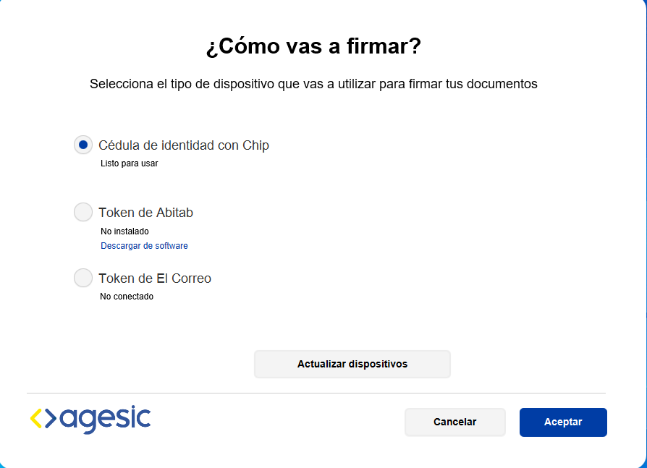

Figura 1. Interfaz de aplicación de firma - Selección de método de firma

1. Se muestra en pantalla una nueva pantalla en la que debe seleccionar el archivo que desea firmar, luego de la carga del documento, se habilitará la opción para “Ver” o “Eliminar” el documento cargado. En caso de que no desee utilizar alguna de esas opciones, continue con el numeral 6 de esta lista.

Figura 2. Interfaz de Carga de archivo

Figura 3. interfaz de Proceso de carga del documento

Figura 4. Interfaz de Documento cargado

1. En caso de que desee visualizar el documento para corroborar que es el correcto, haga clic sobre el ícono en forma de “ojo”, de este modo se cargará un visor de documento donde se visualizará el archivo. Para salir de esta interfaz, solo cierre la ventana y continue con el numeral 6 de esta lista.

Figura 5. Visualización del documento cargado

1. En caso de que desee una ubicación específica para la firma en el documento puede utilizar el botón de “Ubicar firma” que se encuentra en la parte inferior derecha de la pantalla.

Figura 6. Botón ubicar firma

1. Si seleccionó la opción de “Ubicar firma” se cargará un nuevo visor de documento, con la opción habilitada para marcar mediante un “recuadro” de color rojo el lugar donde desea la firma, luego de seleccionar, haga clic en “Firmar todo”.

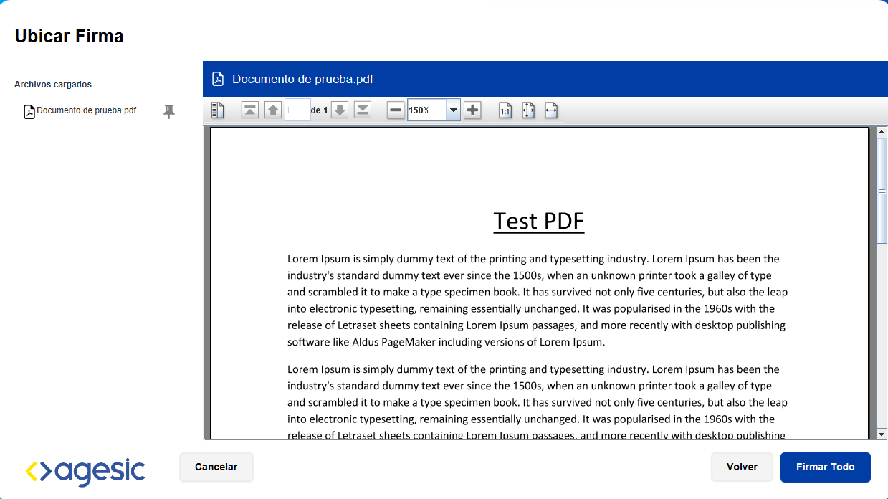

Figura 7. Interfaz de Ubicar firma

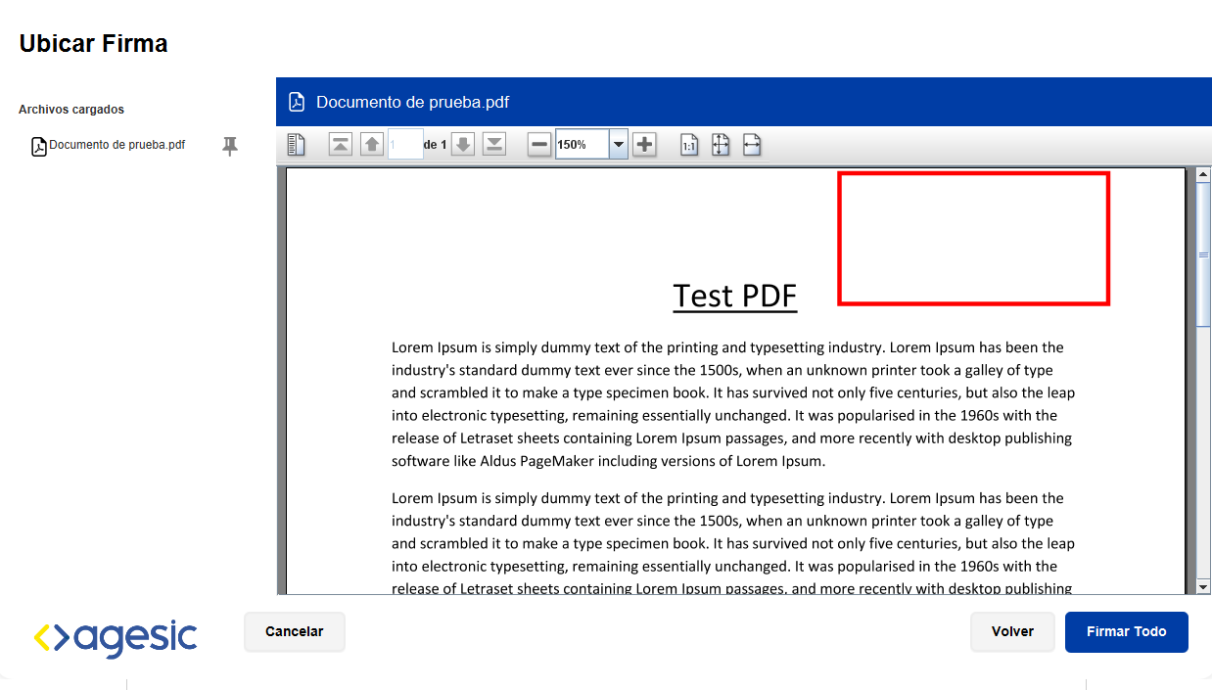

Figura 8. Interfaz de Firma ubicada

1. Para continuar y luego de cargar el documento que desea firmar, debe hacer clic en el botón de “Firmar todo” que se encuentra en la parte inferior derecha de la pantalla.

Figura 9. Interfaz de aplicación de firma - Botón firmar todo

1. La aplicación cargará una ventana donde debe seleccionar una carpeta con la ubicación en la que dese guardar su documento firmado, luego de seleccionar la carpeta, haga clic en “Seleccionar carpeta”.

Figura 10. Interfaz de selección de carpeta de destino

1. Luego de seleccionar la carpeta, se visualizará una nueva ventana en la que debe hacer el ingreso de su “PIN” o “Contraseña”, luego de ingresarla, haga clic en “Firmar”.

Figura 11. Interfaz de ingreso de contraseña

1. Luego del ingreso, la aplicación presentará una ventana donde le indica que se firmó el documento con éxito y se guardó en la ubicación seleccionada. Para finalizar haga clic en “Salir del aplicativo”.

Figura 12. Interfaz de mensaje de éxito

Al abrir el PDF con la firma, su visualizador le cargará un mensaje donde se verá el progreso de una carga de certificados que servirán para visualizar la firma digital.

Figura 13. Interfaz de mensaje de certificados

Luego de la carga de los certificados, se visualizará el documento firmado. Además, se muestra un mensaje donde se indica que el documento está firmado y validado.

Figura 14. Interfaz de ejemplo de documento firmado

# Historial de cambios

|  |  |  |  |  |  |
| --- | --- | --- | --- | --- | --- |
| **Versión** | **Fecha** | **Autor** | Detalle | | |
| **1.0** | **26-08-2022** | **Sofis Solutions** | **Primera versión del documento.** | | |
| **Responsable Revisión:** | Nombre: | **Sofis Solutions** | Fecha: | **26-08-2022** | |
| **2.0** | **20-10-2022** | **Sofis Solutions** | **Modificación de contenido debido a una actualización del aplicativo.** | | |
| **Responsable Revisión:** | Nombre: | **Sofis Solutions** | Fecha: | | **20-10-2022** |
| **3.0** | **18-11-2022** | **Sofis Solutions** | **Modificación de contenido debido a solicitud de cliente.** | | |
| **Responsable Revisión:** | Nombre: | **Sofis Solutions** | Fecha: | | **18-11-2022** |

|  |  |
| --- | --- |
| **Código:** | SV_AGESIC-PFEA-GU-03-ES |